RIWAYAT HIDUP

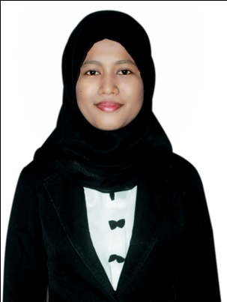
NUNU PARAMITA, dilahirkan pada tanggal 7 Pebruari 1993 di Kab. Sinjai Provinsi Sulawesi Selatan,Kecamatan Sinjai Timur, beragama islam, status belum menikah. Putri Pertama dari Dua bersaudara dari pasangan Arifai Sulaiman dan Nurbaya. Penulis mulai memasuki Sekolah Dasar pada tahun 1999 di SD Negeri 127 Takkalala Kabupaten Sinjai dan tamat pada tahun 2005 melanjutkan pendidikan di SMP Negeri 3 Tellulimpoe Kabupaten Sinjai dan tamat tahun 2008. Kemudian pada tahun 2008 penulis melanjutkan pendidikan di SMA Negeri 2 Sinjai Kabupaten Sinjai dan tamat pada tahun 2011. Pada tahun yang sama penulis melanjutkan pendidikan di Universitas Negeri Makassar (UNM), Fakultas Ilmu Pendidikan, Jurusan Pendidikan Guru Sekolah Dasar (PGSD), Program Strata 1 (S1) bertempat di UPP PGSD Tidung yang sekarang menjadi UPP PGSD Makassar Fakultas Ilmu Pendidikan Universitas Negeri Makassar.

